Writeup des challenges de Picoctf
Catégorie Web
Challenge Biscuit
Pour ce challenge de 40 points , on nous demande de trouver un type de cookie

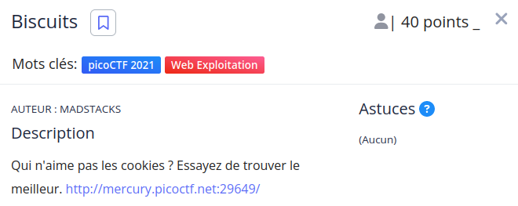

On a eu droit à 02 indices. J’ai utilisé l’outil Burpsuite pour intercepter la requête. J’ai constaté que le nom du cookie était un chiffre et qu’on peut l’incrémenter. Je l’ai incréménté jusqu’au 18 et j’ai obtenu

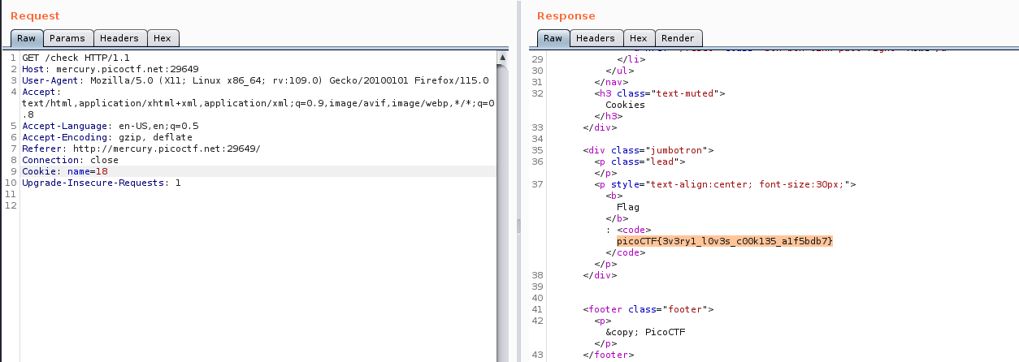

Je le copie ensuite
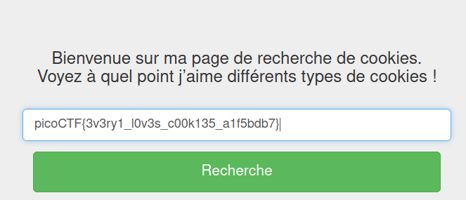
Après l’appuie du bouton, j’ai le flag

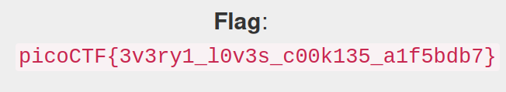

C’est la fin

. Inspect Me


Lorsqu’on appuie sur les différents boutons ‘How ‘ et ‘What’ , on voit que le site est écrit en HTML, CSS, Javascript. Ce challenge consite à inspecter le code code source du site web afin de trouver le flag. Pour cela on a utilisé l’outil Inspect (Q). IDans la section Inspecteur l nous indique que le flag est constitué de 3 parties et la première partie.

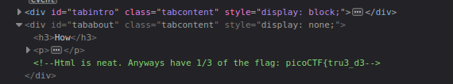

Je visite les autres sections, dans la section Débogueur , on voit des dossiers contenants différents fichier .js. On fouille ces fichiers et on obtient la partie 3 de notre flag

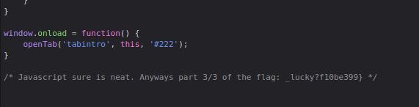

On continue dans les autres sections.Dans la section Editeur de style, on a des fichiers css , on consulte les fichers et on a la deuxième partie de notre flag

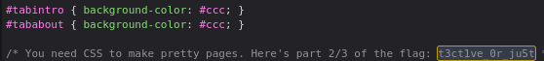

On a donc les trois parties de notre flag

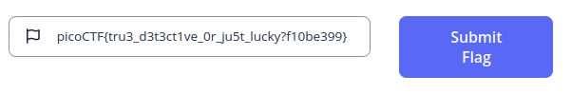
.Scavenger Hunt



On doit trouver le flag. Lorsqu’on clique sur le bouton ‘What’, il indique que le site est écrit en HTML, CSS, Javascript.
On utilise l’outil Inspect pour inspecter le code source du site. Dans le fichier .html sous la partie Inspecteur on a une partie du flag.

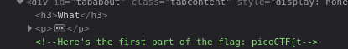

Dans le fichier mycss.css, on a une partie du flag
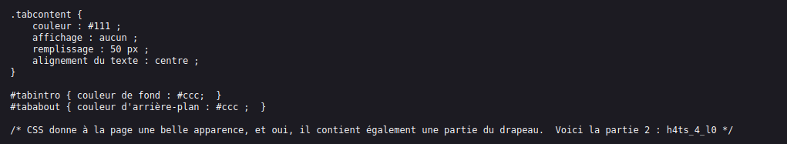
Lorsqu’on se rend dans le code javascript on a un indice
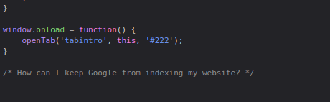

On peut empêcher Google d’indexer des fichiers en écrivant le nom de ces fichiers dans le fichier robots.txt.
On se rend alors sur la page robots.txt, et on a la partie 3 du flag

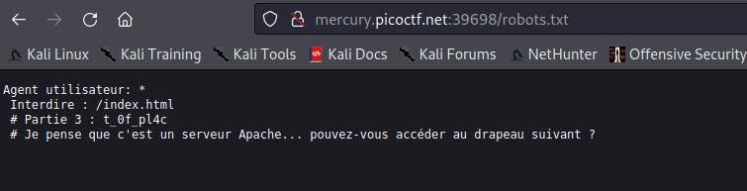

On a un indice qui parle du serveur Apache, on sait que le fichier .htacess est le fichier de configuration du serveur Apache
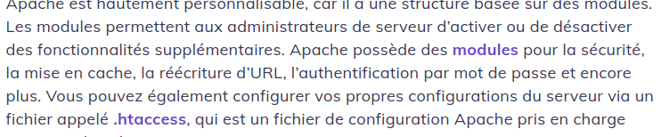
On se rend dans ce fichier .htacess, et on a une partie du flag
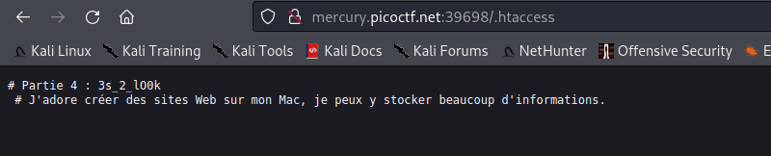
Après mes recherches, le nom de ce fichier est .DS_Store
on a donc la dernière partie du flag,

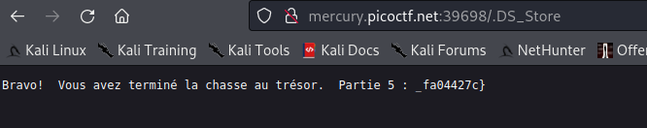

On a alors le flag,

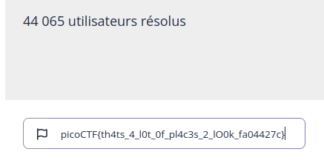

.where are the robots
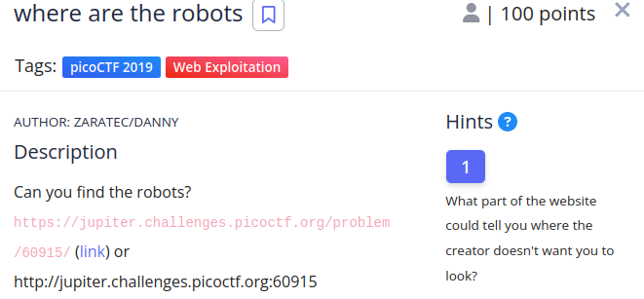

On nous demande de trouver le flag.

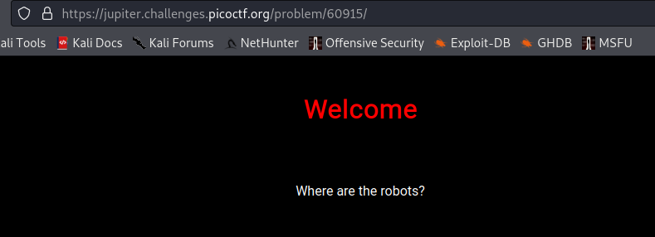

La page nous oriente à chercher le fichier robots.txt. Lorsqu’on va sur la page, il nous affiche ceci
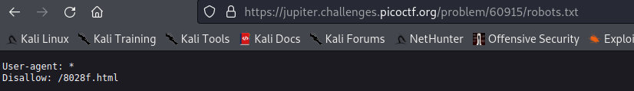

Je me redirige sur la page /8028f.html et j’ai le flag

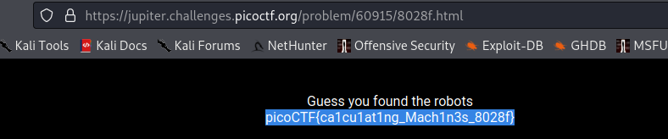

.dont-use-client-side
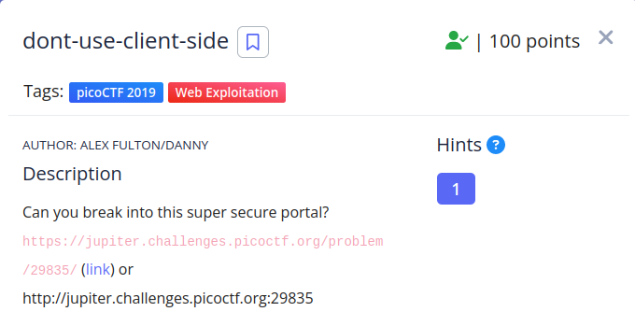
On nous demand d’outrepasser le portail sécurisé

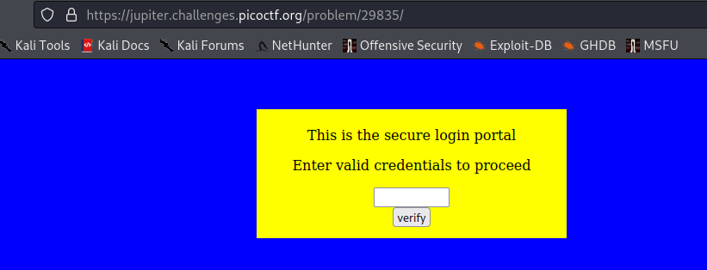
On utilise l’outil Inspect pour inspecterr le code source, on a dans la section Inspector

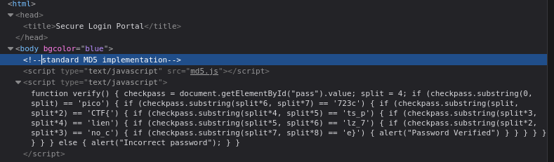

Alors on a le flag,
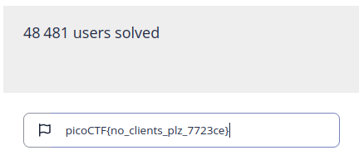
.login
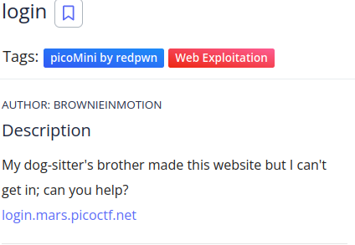
On a un formulaire à remplir
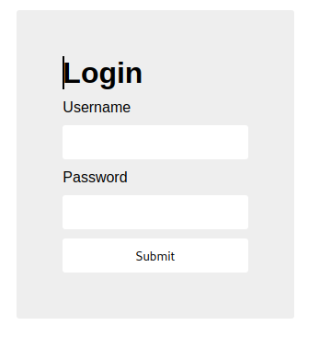
Je me rends dans le fichier .js du site et je trouve

On a les information en base 64, j’utilise dcode pour le décoder et j’ai le flag

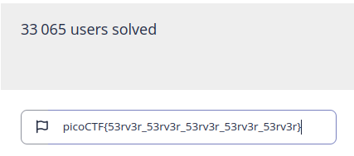

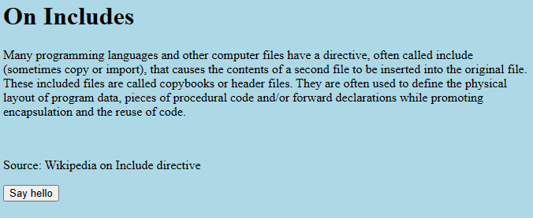

Dans ce challenge, on nous demande de retrouver le flag, on utilise l’outil inspect pour inspecter le code et nous nous rendons dans la section Sources , et nous avons la première partie du flag dans le fichier css et le second dans le fichier js

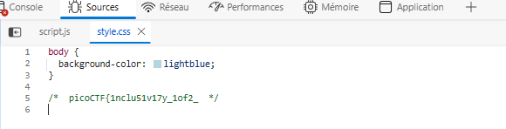

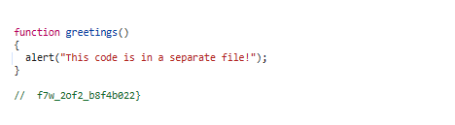

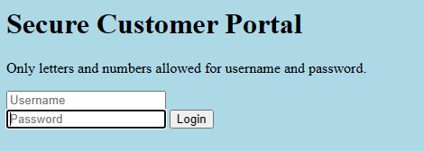

On nous demande de nous connecter grâce à des identifiants. Pour cela je vais essayer d’utiliser Inspecter pour voir le code source de la page

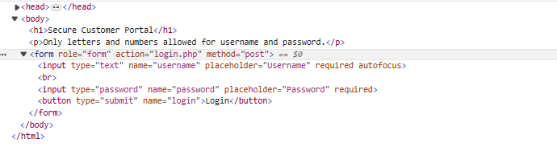

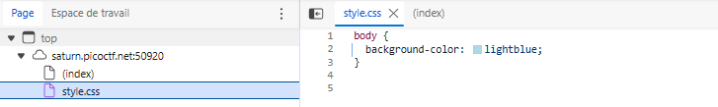

Je vais essayer d’entrer des identifiants choisis au hasard et réanalyser le code source.

On a ceci après connexion

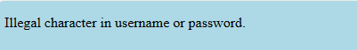

Dans le code source, on a l’apparition d’un script

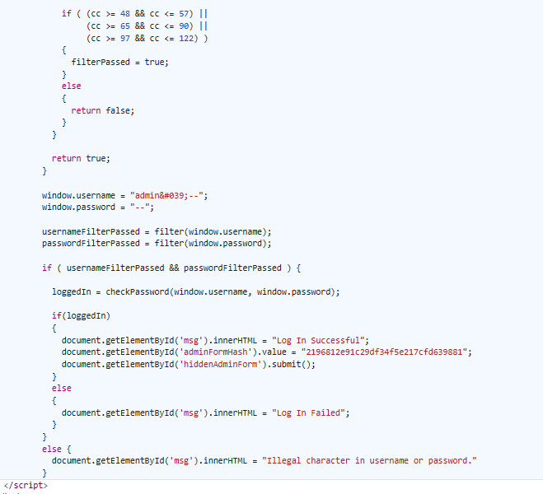

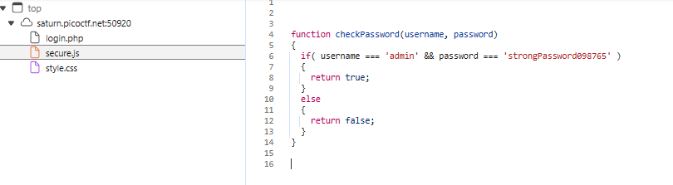
Je me connecte alors avec ses identifiants.

Et youpi !!, j’ai le flag


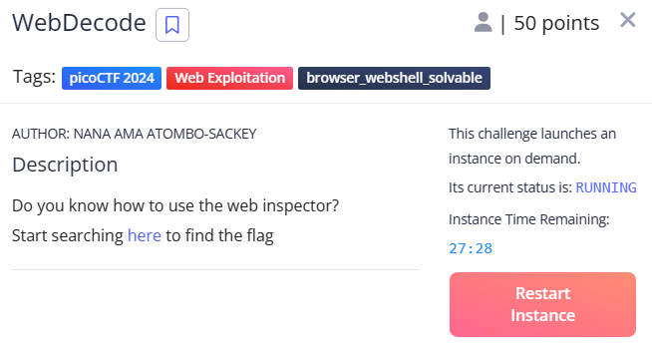

- Web Decode

Dans ce challenge on nous demande de trouver le flag en utilisant l’outil inspecter. Je démarre l’instance et je suis dirigé vers un site

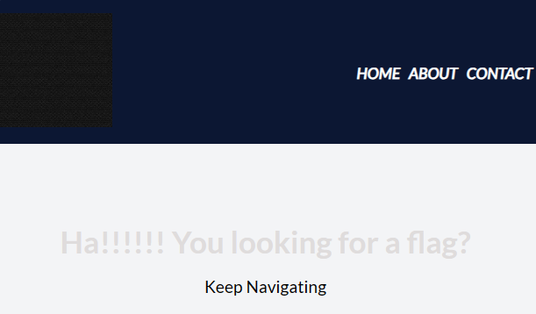

On utilise l’outil inspecter pour voir s’il y a quelque chose dans cette page on visite le code source et on n’a rien.
On clique sur le bouton suivant about et on est redirigé vers cette page



Donc on a espoir de trouver quelque chose, on inspecte le code source de la page et on a un flag en base 64

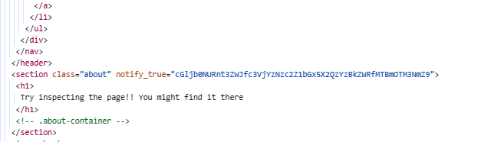

On décode le flag avec dcode et on a le flag

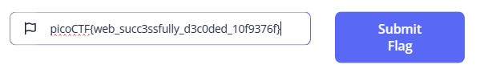

CATEGORIE FORENSIC
-Information

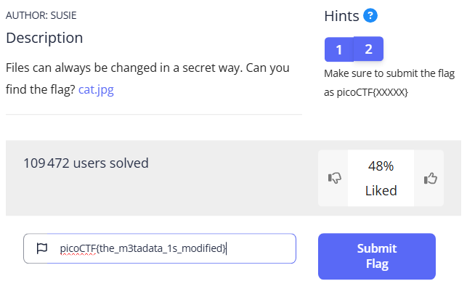
On demande de trouver le flag contenue dans une image (cat.jpg). Pour cela je mets l’image dans cyberchef et j’ai les informations sur l’image. Mon attention se porte sur un mot codé en base64. Je le décrypte avec dcode et j’ai le flag picoCTF{the_m3tadata_1s_modified}.

